Пожароопасный период — это время, когда случаются почти все лесные пожары. У многих возникнет вопрос, когда начинается пожароопасный период. Его объявляют весной после таяния снега, он действует до осенних дождей. Точные даты каждый год определяют противопожарная служба и МЧС.
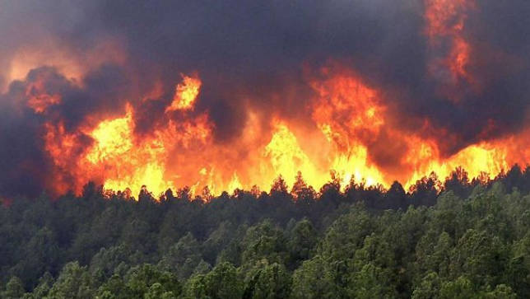
Лесной пожар
Пожароопасный сезон можно разделить на три периода:
- весенний;
- летний;
- осенний.
Весной лес может загореться из-за сухой травы или опавших листьев, которые в более тёплые дни после таяния снега высыхают и становятся легковоспламеняемыми. Летом во время высоких температур в лесу становится очень сухо, и всё загорается буквально от малейшей искры. В осенний период времени в лесах часто горят опавшие листья.
К сведению! Особую опасность представляет собой поджог сухой травы, ведь она легко горит и быстро разносится ветром по соседним деревьям и кустам, что приводит к возникновению огромных лесных пожаров.
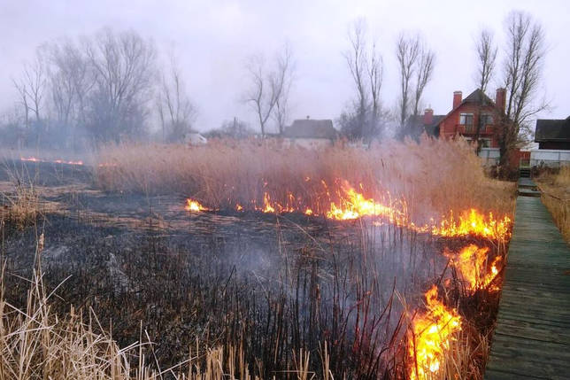
Распространение огня по сухой траве
Лес также может загореться по причине:
- попадания искр от проезжающих мимо лесополосы машин и мотоциклов;
- человеческого фактора;
- фокусирования солнечных лучей на стекле;
- природных явлений таких как, попадание молний в дерево;
- возгорание бумажных салфеток, пропитанных маслом, или другими легко воспламеняемыми субстанциями.
Обратите внимание! Пожары в лесу чаще всего возникают из-за человеческого фактора. По статистике в 9 из 10 виновен именно человек. Леса горят в основном из-за отдыхающих, рыбаков и дачников.

Что такое пожароопасный период
С наступлением тепла весной возрастает опасность возгорания. Окурок, осколок бутылки, работающий, как линза, искра из выхлопной трубы проезжающего автомобиля или мотоцикла могут вызвать сначала тление, а затем и воспламенение сухой растительности в лесу, поле, по обочинам дорог. Не говоря уже о непотушенном костре или подожженной сознательно траве.
Для повышения бдительности и ответственности населения территориальные управления МЧС объявляют о наступлении пожароопасного периода.
Для этого времени разработаны специальные правила поведения. Обычно он длится три сезона.

Весенний
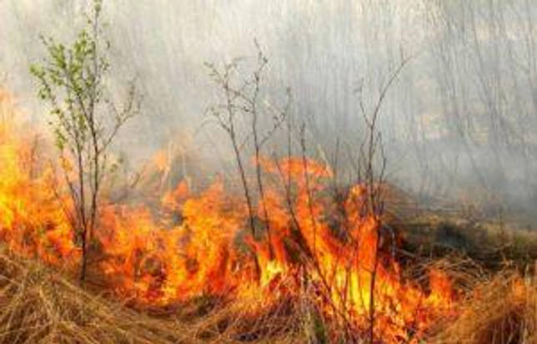Весенний пожар.
Период, когда снежный покров сошел, прошлогодняя сухая трава подсохла, а зеленая еще не выросла, считается самым опасным.
В это время все силы частей МЧС, общественных организаций, формирований направляются на мероприятия по предупреждению возгораний.
Для недопущения возникновения пожара требуется соблюдать следующие меры предосторожности:
- Убирать мусор на всех территориях районов.
- При сжигании отходов выполнять правила противопожарной безопасности:
  - расстояние от огня до ближайшего строения должно быть не менее 50 метров;
  - после окончания работ необходимо проследить, чтобы костер был потушен полностью;
  - запрещается разводить огонь в ветреную погоду.
- Нельзя поджигать сухую траву. Сельскохозяйственный пал возможен только после согласования работ с органами местной власти и МЧС, при соблюдении требований пожарной безопасности (ПБ).
- Необходимо освободить проезды между зданиями от пилолесоматериалов и других горючих материалов для беспроблемного передвижения пожарной техники.
Очень важно при обнаружении огня сразу сообщить о нем по телефону 112.

Летний
В это время года резко возрастает опасность несанкционированных возгораний.
Это сезон отпусков, детских каникул, когда родители стараются вывозить ребенка на природу почаще. Дошкольников отправляют на 3 месяца в деревню. Такое положение вещей сильно ухудшает ситуацию.
Пожарная безопасность в летний период требует дополнительных ограничений, запрещается:
- доверять разведение огня и уход за ним несовершеннолетним, даже если костер разведен в мангале, установленном в собственном саду;
- заправлять машины с работающим двигателем;
- разжигать огонь в ветреную погоду, вблизи легковоспламеняющихся материалов, сооружений, оборудования, лесных насаждений;
- оставлять непотушенные тлеющие угли в костре.
В летний пожароопасный период по статистике больше всего возгораний происходит по причине неосторожного обращения с огнем.

Осенний
С приходом холодов стартует отопительный период. В этот сезон возобновляется активное отопление домов в дачных товариществах, деревнях. Начинаются возгорания отопительных приборов.
Частой причиной пожара становится неисправный обогреватель, тление проводки, щитков при установке нового бытового прибора с повышенной нагрузкой на электрические сети.
Скученность домов в поселении приводит к тому, что огонь от одного неисправного прибора легко охватывает большие площади, в результате чего может выгореть вся жилая территория.
Для пресечения такой ситуации необходимо позаботиться о наличии противопожарного инвентаря на участке, бочки с водой. Вокруг собственных владений продолжать выкашивать траву, заботиться об очистке прилегающего леса от бурелома и валежника.
В многоквартирных домах осенью складируют авторезину на лестничных площадках, загружают мебелью, а это противоречит правилам противопожарного режима, т. к. увеличивается пожарная нагрузка, перекрываются пути эвакуации в случае возгорания.
Заметив такие нарушения, лучше попросить виновника исправить положение вещей, а если он отказывается, обратиться в пожарную инспекцию своего района.

Костер на природе. Правила разведения.

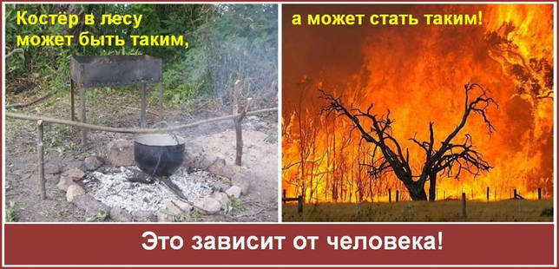
Практически ни одна вылазка на природу не обходится без костра. Огонь в лесу часто бывает жизненно необходим: он согревает, высушивает одежду, дает возможность приготовить еду или выпить чай. Но не все туристы осведомлены об элементарных правилах пожарной безопасности на природе. Что уж говорить о навыках разведения и тушения костра.
Чтобы умело развести костер в лесу надо запомнить несколько основных пунктов:
- тщательный подбор места разведения;
- обязательная подготовка площадки;
- заготовка топлива и растопки.
Любая оплошность при обустройстве костра может разрушить экологическое равновесие. Например, жар огня вблизи деревьев сильно нагреет их кору и живые ткани. Дерево может погибнуть. Нагретая до высоких температур почва спекается и становится безжизненной.

Правила «безопасного костра»:
- в сухую погоду разжигайте костер только на песке или камне, по берегам водоемов, на полянках с зеленой травой;
- все горючие предметы убирайте от огня на расстояние более полуметра;
- держите вблизи костра несколько емкостей с водой для экстренного тушения;
- положите рядом пучок нарезанных веток для захлестывания огня;
- никогда не разводите огонь на старых вырубках, у деревьев с дуплами, около смолистых деревьев;
- мох, лишайник, густая трава могут стать причиной возгорания окрестных деревьев;
- не разводите высоких и больших костров: несколько маленьких могут принести вам больше пользы;
- воспользуйтесь старым кострищем, если оно есть на месте стоянки;
- если не нашли подходящего места для костра, снимите верхний слой почвы с дерном и разожгите костер на земле без органической подложки;
- разводите костер на расстоянии не меньше трех метров от палаток с подветренной стороны.
Помните, если вы находитесь в заповедном лесу, то в нем обязательно устроена площадка для костра. Самовольное ее перенесение наказывается по закону.
Позаботьтесь о том, чтобы лес не пострадал после вашего отдыха. При уходе с места стоянки ликвидируйте костер: залейте водой, закидайте влажной землей и притопчите.
Если вы тушили костер вечером, утром все равно снова проверьте место: могут остаться тлеющие угольки. Пощупайте пепел и золу — они должны быть холодными. Перекопайте вместе с ними этот участок. После тушения костра не уходите сразу, подождите минут 15–20. Только убедившись, что всё в порядке, можете уйти.

Разведение костров на своем дачном участке
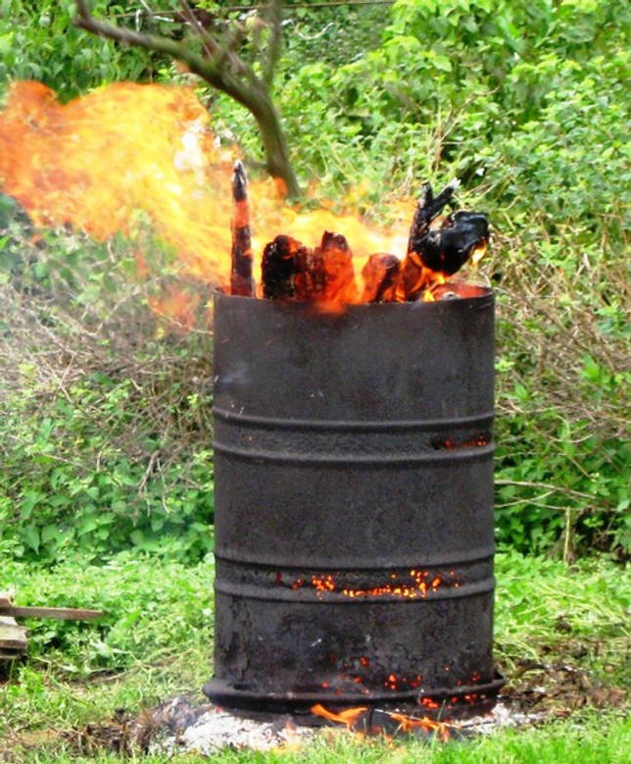
Допустим, на вашем дачном участке скопилось много старой травы и побегов. Естественно появляется желание сжечь весь этот мусор. Допустимо ли жечь мусор на своем участке? Не предусмотрен ли за это административный штраф? В соответствии с законом, если на той территории, где расположен дачный участок, не установлен особый противопожарный режим, то разводить костры вполне можно. Но по закону, для разведения костра на даче есть обязательное условие: то место, где вы собираетесь развести костер, не должно располагаться близко к жилым или хозпостройкам (при этом не важно, о каких строениях идет речь — ваших или же соседских). Вам полагается обеспечить расстояние не менее 50 метров от костра до объектов. Также стоит помнить, что разводить костер можно только в безветренную погоду. Место разведения костра необходимо обеспечить водой или другими первичными средствами пожаротушения, что обычно не составляет труда, поскольку на любой даче есть своя вода или ее запасы. После догорания костра его следует потушить.
Все вышеуказанные условия легко выполнимы. Однако за исключением расстояния до хозяйственных или жилых построек: далеко не каждому дачнику его 6 соток могут позволить такое расстояние. В таком случае рекомендуется найти такую точку для разведения костра, которая будет удовлетворять этим условиям — к примеру, уже за вашим забором.
Хорошим решением также является сооружение импровизированной топки или печи, когда огонь становится огражденным и изолированным. Для сооружения такой топки пригодны металлические бочки, контейнеры или просто стопка сложенных кирпичей.

За что можно получить штраф
Необходимо помнить про запреты:
- разводить костры на территории муниципалитета, дачных участков, частного жилого сектора, в местах отдыха;
- сжигать мусор и сухую растительность;
- осуществлять палы травы;
- проводить огневые работы.
Нарушение требований пожарной безопасности в условиях особого противопожарного режима влечёт наложение штрафа:
- на граждан в размере от 2 000 до 4 000 руб.;
- на должностное лицо – от 30 000 до 40 000 руб.;
- на юридическое лицо – от 200 000 до 400 000 руб..
В зависимости от тяжести последствий пожара виновный может понести и уголовную ответственность.

Правила поведения в лесах в особый период
Во время нахождения в лесу человек должен соблюдать ряд правил. В случае игнорирования предусмотрена административная и уголовная ответственность в зависимости от степени ущерба после пожара. Во время пожароопасного периода запрещается:
- разводить костры на местах: вырубок леса, повреждённых территорий, торфяниках, сенокоса. Также запрещается разведение огня под кронами деревьев;
- перед тем как начать разведение костра, нужно расчистить местность от легковоспламеняемых материалов на расстоянии не менее 0,5 м. Кроме этого, стоит оградить место для костра камнями, чтобы предотвратить неконтролируемое возгорание;
- пользоваться пиротехникой в лесах;
- курить;
- оставлять любой мусор и сжигать его;
- поджигать сухую траву;
- заправлять автомобили и другие транспортные средства с включенным двигателем вблизи лесополос.
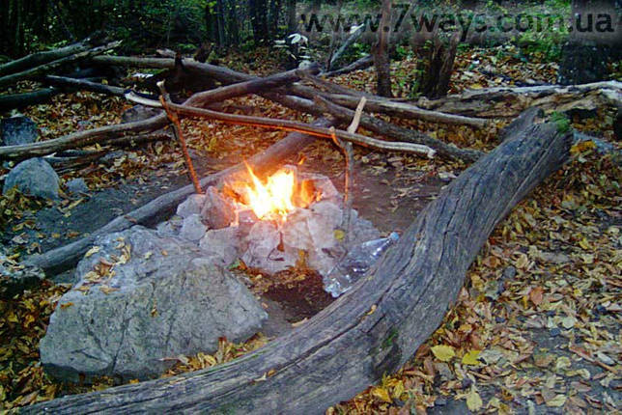
Правильно выложенный костёр
Граждане, находящиеся в лесу, должны:
- принимать меры по ликвидации пожаров, возникших в лесах, а также в случае ЧС обязательно сообщать в МЧС РФ или органы местного самоуправления;
- хранить легко воспламеняющиеся жидкости в плотно закрытой таре;
- принимать меры по тушению пожара до приезда пожарной службы (если такое возможно).

Памятка о мерах пожарной безопасности в пожароопасный период
О наступлении сезона возгораний предупреждают по радио, телевидению, через интернет. Но это не все возможные способы.
Территориальные управления МЧС выпускают инструкции, описывающие правила поведения населения в пожароопасный период.
Такие памятки печатаются типографским способом и размещаются в виде наружной рекламы по всей обслуживаемой территории.
Это необходимая мера, особенно для труднодоступных уголков нашей страны.
В памятке указывается приказ МЧС по району, перечисляются требования по соблюдению ПБ, меры профилактики возгораний и иллюстрирующие последствия пожаров фотографии.
Инструкции выпускаются целевые – для руководителей предприятий, учащихся и общие – для всего населения. Распространяются они как в письмах, так и путем размещения на местных досках объявлений, расклеиваются в наиболее посещаемых точках – магазин, почта, остановка общественного транспорта.
Увидев такую памятку, не срывайте ее, лучше изучите и запомните информацию. Она может пригодиться в критической ситуации, предостеречь от ошибок и последующих штрафных санкций, а в некоторых случаях и помочь спасти жизнь себе и близким.
Ознакомится с памятками о пожарной безопасности можно ниже:
- Памятка по правилам пожарной безопасности в жилом секторе.
- Памятка населению по соблюдению правил пожарной безопасности.
- Памятка для населения.
Детальная информация видна на видео:

Нарушение правил и наказание
Обратите внимание! В России предусмотрена административная и уголовная ответственность за нарушение правил пожарной безопасности.
В соответствии со статьёй 8.32 КоАП РФ предусмотрено предупреждение или административная ответственность:
- для граждан 1500-3000 руб.;
- для должностных лиц 10-20 тыс. руб.;
- для юридически ответственных лиц 50-200 тыс. руб.
За нарушения правил во время противопожарного режима предусмотрены штрафы:
- для граждан от 4000 до 5000 руб.;
- должностных лиц от 20 тыс. до 40 тыс. руб.;
- юридически ответственные лица от 30 тыс. до 500 тыс. руб.
За сожжение сухой травы в лесу или прилежащей к нему территории предусмотрены штрафы:
- гражданам, нарушившим правила, от 3000 до 4000 руб.;
- должностных лиц от 15 тыс. до 20 тыс. руб.;
- юридически ответственных лиц от 150 тыс. до 250 тыс. руб.
За возникновение пожара по вине человека, не повлёкшее причинения вреда здоровью других людей, предусмотрена административная ответственность:
- для граждан 5000 руб.;
- для должностных лиц от 20 тыс. до 40 тыс. руб.;
- для юридически ответственных лиц от 500 тыс. до 1 млн руб.

Какие необходимы организационные мероприятия
Для обеспечения пожарной безопасности необходимо выполнять следующие организационные мероприятия:
- определение ответственных лиц за пожарную безопасность;
- разработка планов и схем эвакуации;
- установка системы оповещения;
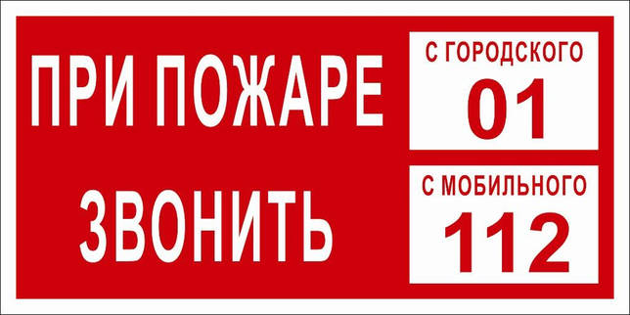
Образец таблички служб спасения
- проведение инструктажа для персонала предприятий по пожарной безопасности;
- установка огнетушителей и других средств тушения пожара, соответствующих ГОСТ;
- установка табличек с номерами служб спасения.
На природе во время пожароопасного сезона необходимо соблюдать правила безопасности. Нужно тщательно следить за огнём и не оставлять его без присмотра. Также стоит помнить, что огонь очень опасен для жизни человека, и в случае возникновения пожара лучше обратиться в пожарную службу.

Как вести себя при пожаре в лесу или при обнаружении очага возгорания.

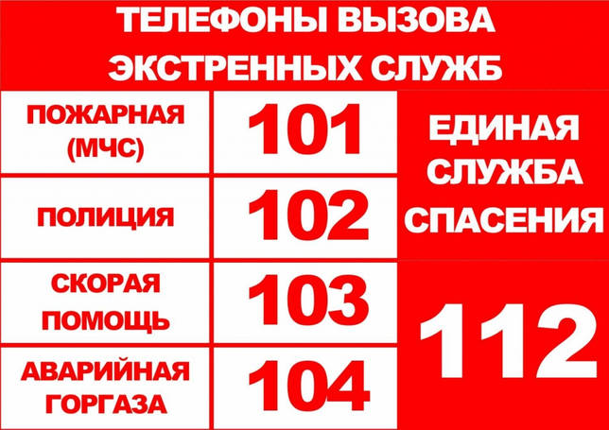
Если вы проявили неосторожность, и возгорание всё же произошло, не теряйте ни минуты.
- если рядом есть вода — заливайте огонь;
- полейте все рядом расположенные растения, это поможет не распространиться пожару;
- можете сделать веник из зеленых веток и захлёстывать кромку пожара сбоку, наклонно к пламени, веник при этом всё время поворачивайте;
- забросайте огонь сырой рыхлой землей, можете попытаться окопать место горения;
- если вам удалось загасить возгорание, не поленитесь сообщить об этом в лесничество;
- если не удается справиться самостоятельно, не прекращайте попыток и дождитесь службу спасения.
Если вы обнаружили в лесу очаг возгорания первое что нужно делать — сообщить о месте пожара в лесную охрану, администрацию, милицию, спасателям:
- единый телефонный номер: 01
- с мобильного телефона: 112.
Если пожар ещё не набрал силу, то примите меры по его тушению с помощью воды, земли, песка, веток лиственных деревьев, плотной одежды. Наиболее эффективный способ тушения лесного пожара — забрасывание кромки пожара землёй.
Если огонь разгорелся слишком сильно и вы не в силах его остановить, срочно покиньте место происшествия.

Как спастись от пожара в лесу
- При обнаружении природного пожара следует немедленно предупредить всех находящихся поблизости людей и постараться покинуть опасную зону.
- При лесном верховом пожаре передвигайтесь по лесу, пригнувшись к земле и прикрыв дыхательные пути влажной тряпкой.
- Выходить нужно на дорогу, широкую просеку, опушку леса, к водоему.
- Если у вас нет никакой возможности выйти из опасной зоны, постарайтесь отыскать в лесу какой-нибудь водоём и войдите в него.
- Двигаться следует перпендикулярно к направлению распространения огня, то есть навстречу ветру, который гонит огонь.
Основными видами поражений при пожарах являются ожоги и отправления угарным газом. При оказании помощи необходимо, прежде всего, погасить на пострадавших горящую одежду, а на обоженную поверхность наложить стерильные повязки. В случае поражения людей угарным газом следует немедленно удалить их из зон интенсивного задымления и, при необходимости, сделать искусственное дыхание.

Проводимые мероприятия
Территория Российской Федерации обширна, и в разных регионах пожароопасный сезон проходит, в зависимости от климатических условий. Есть территории, на которых преобладание высоких температур и минимального объема осадков в определенные месяцы лета приводит к еще большему усугублению проблемы. Помимо введения на запрещение разжигания костров, официальные представители территориальных образований должны проинформировать население о крайней осторожности при топке печей, используемых не для обогрева, а для приготовления хлеба, шашлыков и так далее. В самое жаркое время необходимо максимально ограничить использование данного оборудования. То же касается разного рода печей на предприятиях.
Местными властями в некрупных пунктах проживания устанавливается более конкретизированный запрет на выжигание растительности. На юге РФ она вспыхивает как порох.
Запрещаются сельскохозяйственные работы по выжиганию:
- высохшей растительности и стерни, остатков жатвы на используемых и запасных землях;
- наряду с сухой растительностью, хворост, опилки, субстанции в полосах отвода авто- и железных дорог, путепроводов.
Статистика свидетельствует, что примерно в 80 % случаев природных пожаров виноваты такие факторы, как безграмотное обращение с огнем во время трудовой деятельности и на отдыхе, а также – из-за неисправности техники, инвентаря и пренебрежения такими несложными мерами, как обеспечение в дачных и сельских местностях каждого участка бочкой с водой и огнетушителем.
Межрайонным отделам надзорной деятельности следует своевременно проводить такие профилактические акции, как проверка всех объектов к готовности противостоять возгораниям и предупреждать их. Акции должны начинаться в весенний период, когда горожане массово выезжают на дачи, делают генеральные уборки и пытаются активно сжигать мусор. Собранный мусор должен быть либо упакован в безопасный негорючий материал и дождаться момента, когда сжигать его будет безопасно, либо закопан под землю на специально отведенных территориях.
Помимо специального бесплатного номера для мобильной связи по вызову помощи, гражданам не следует забывать о возможности звонков на «01» и «101» или «112». Лежачих больных следует быстро подготовить к эвакуации.

